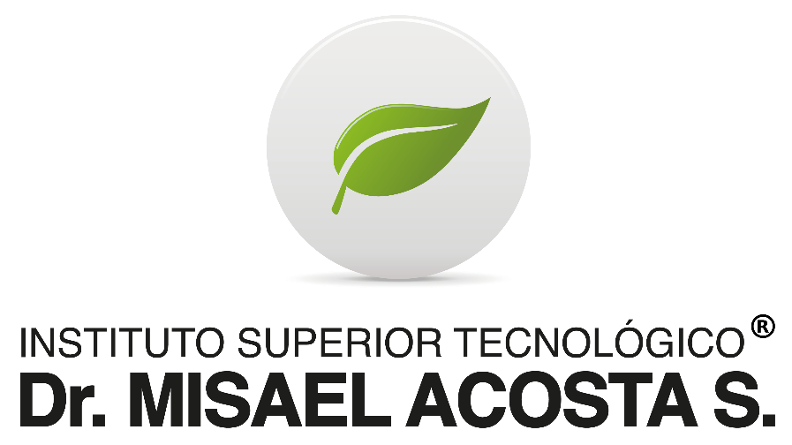

**“MASAJE SHIATSU ZEN, UNA ALTERNATIVA TERAPÉUTICA”**

**Trabajo de Titulación Previo a la Obtención del Título de Tecnólogo en Naturopatía**

**Autora:**

Rodas Zavala María Paulina

**Tutora:**

Dra. Renata Costales Brito

Riobamba, 2023

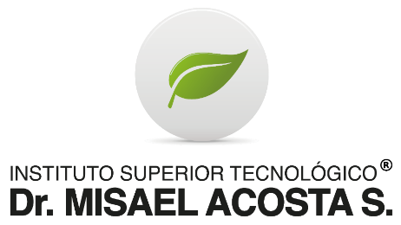

# DECLARACIÓN DE AUTORÍA

(Nombre completo del estudiante), autor@ de la presente investigación, con cédula de ciudadanía N° (xxxxxxxxx), libre y voluntariamente declaro que el trabajo de titulación: “xxxxxxxxxxxxxxxxxxx”; es de mi plena autoría, original y no es producto de plagio o copia alguna, constituyéndose en documento único, como mandan los principios de la investigación científica. El patrimonio intelectual del trabajo investigativo pertenece al Instituto Superior Tecnológico Dr. Misael Acosta Solís.

Es todo cuanto puedo decir en honor a la verdad.

Riobamba, 14 de enero de 2023

(Nombre Completo del estudiante)

C.C. (Número de cédula del estudiante)

AUTOR/A



# ACTA DE EVALUACIÓN DEL TRABAJO DE TITULACIÓN

**Riobamba, ____ de ______________ de _________**

Yo, ____________________________________________________, en mi calidad de tutor/a, certifico que el/la estudiante ________________________________________del año lectivo 2022-2023, ha trabajado conmigo en el desarrollo del Trabajo de Titulación: ______________________________________________________, certifico que el mencionado trabajo cumple con todos los requisitos legales y tecnológicos; en virtud de ello le asigno la calificación de ___/10, con ___% de plagio, revisado a través del sistema de anti plagio que maneja la institución, particular que pongo a consideración para los fines pertinentes.

Atentamente,

**__________FIRMA DEL TUTOR____________**

CI: Número de Cédula del tutor

Nombre del tutor



# ACTA DE EVALUACIÓN

**Riobamba, ____ de ________________ de ________.**

El tribunal de Evaluación del Trabajo de Titulación, previa la obtención del título de **TECNÓLOGO EN NATUROPATÍA**

POR CONSENSO ADJUNTA LA CALIFICACIÓN DE:

…………………………..

**Al Trabajo de Titulación: “TÍTULO DEL TRABAJO”**

**AUTOR: NOMBRE DEL ESTUDIANTE**

**TUTOR: NOMBRE DEL TUTOR**

**Código de proyecto N.º……………**

**Por el TRIBUNAL.**

**f………………………………………….**

**Por el DEPARTAMENTO DE INVESTIGACIÓN.**

**f………………………………………….**

# DEDICATORIA

*A mi familia, la luz de mi vida, por su apoyo incondicional a lo largo del camino.*

*A Dios por darme las fuerzas para seguir adelante.*

*A mis maestros, por compartir sus conocimientos y dotarme de las herramientas necesarias para ser una Naturópata excepcional.*

***Paulina***

## INTRODUCCION

A través del tiempo los seres humanos han tratado de obtener su bienestar de diferentes maneras, y así alcanzar un desarrollo integral, como un ser, bio-sico-social. Para lograr este objetivo se puede acceder a muchas terapias no convencionales que en la actualidad ocupan un lugar privilegiado como medicina alternativa.

Por esta razón considero que el masaje Shiatzu es una técnica terapéutica física manual, la misma que al ser bien aplicada regenera en el individuo sus emociones, la energía y la salud, logrando de esta manera un equilibrio en todo su ser.

Es importante recalcar y considerar que el Shiatsu no es una ciencia actual sino al contrario es una ciencia milenaria, ancestral que a través del tiempo ha ido tomando relevancia en el mundo. Es así, que esta nació en Japón en la primera mitad del siglo xx, nutriéndose de diferentes técnicas como el masaje tradicional japonés y de técnicas occidentales de manipulación física, de psicología y anatomía.

A lo largo de los años ha ido aumentando su repertorio de métodos logrando expandirse por los cinco continentes. Llegando hasta nuestro país como una terapia física nueva que al conocerla ha despertado el interés y el deseo de aprenderla y utilizarla. Es por ello que se le está dando la importancia que lo merece, como un medio para prevenir enfermedades, restablecer las emociones y favorecer la salud en su totalidad.

Al efectuar una terapia con el masaje Shiatzu es imprescindible e importante tratar con la globalidad de la persona es decir cuerpo, mente y emociones, ya que el fin principal es mejorar y conservar la salud de la persona que acude a nosotros brindándoles la confianza y el deseo de mejorar sus afecciones, restableciendo de esta forma el equilibrio del cuerpo y así poder tratar cualquier enfermedad.

Como futuros terapeutas es indispensable incentivar y difundir esta terapia de mejor manera, dando a conocer a la ciudadanía en general una alternativa de curación natural que no tiene contraindicaciones y que no se opone a la medicina tradicional, sino que permite ir conjuntamente de la mano para alcanzar el restablecimiento funcional e integral de la persona en todos sus campos.

Es nuestro deber, como estudiantes de esta hermosa carrera, propagar los beneficios y utilización de las diferentes alternativas terapéuticas para un adecuado funcionamiento del cuerpo y de forma integral.

## DESARROLLO

Para una mayor comprensión es necesario conocer parte de la historia de esta terapia milenaria. Shiatsu significa SHI dedo y ATSU presión, se remonta hace más de 2500 años atrás cuando en las montañas del norte de china los sacerdotes taoístas practicaban el DO- IN que es un auto masaje utilizando la presión de los dedos para liberar el cansancio y el estrés, ayuda también a armonizar la fuerza vital. (1)

Con el pasar del tiempo de esta técnica se desprendieron otras como el Qi Gong, Taichi, y varias formas de artes marciales, las mismas que buscaban influir sobre el Ki, que es el flujo de energía vital y estas técnicas estaban influenciadas por la Medicina Tradicional China. (1)

Al pasar el tiempo por medio del intercambio cultural y comercial que tenía Japón y china, la medicina fue ingresando poco a poco en el Japón, es así que los ejercicios y las técnicas curativas antiguas de china, se habían unido con las prácticas curativas japonesas adquiriendo así una propia identidad. De esta forma se desarrolló la técnica de masaje ANMA en la cual se practicaba una serie de manipulaciones, desde pellizcos hasta estiramientos y se exigía su estudio como parte de la medicina, como un medio para familiarizarse con la estructura humana. (2)

Durante el siglo XIX con el progreso de la medicina occidental varios de estos conocimientos ancestrales fueron olvidados y relegados al folklore y es así que el AMNA quedó como un simple tratamiento curativo para tensiones musculares sencillas. Sin embargo, potenciados estudiosos buscaban que se retome las antiguas formas curativas naturales. (2)

El primer antecedente que se tiene respecto a esta terapia es por medio de un maestro llamado Tamai Tempaku que en 1919 publica un libro llamado “Shiatsu Ho”por; en dicho libro se dio a conocer la combinación de conocimientos tradicionales de Anma, Ampuku (antiguo masaje de presión en el abdomen) y Do-In junto con la anatomía y fisiología Occidental. (3)

A mediados de siglo XX, el Shiatsu vuelve a despertar un gran interés, difundiéndose por medio de dos corrientes o estilos principales: la del Maestro Shizuto Masunaga y del Maestro Tokujiro Namikoshi, llegando a ser reconocido por el Ministerio de Salud y Bienestar Social de Japón e incorporada como una práctica al Sistema de Salud de ese país y como una forma de terapia individual. Como se puede apreciar el Shiatsu es una recopilación de diferentes técnicas de la medicina manual oriental que se ha enriquecido por la psicología y el masaje occidental, llegando a forma la Asociación de Terapeutas de Shiatsu en el año de 1925. (1)

Posteriormente aparece un estilo más extendido del Shiatsu propuesto por Shizuto Masunaga, profesor de psicología de la Universidad de Tokio y profesor de la escuela de Namikosshi quien se interesó por la Medicina Tradicional de Oriente llegando a fusionar tres áreas en las que estaba interesado; la psicología, la práctica del Shiatsu y la investigación histórica de sus raíces. Así nació el Shiatsu Zen. (2)

**EL SHIATSU ZEN COMO TERAPIA ALTERNATIVA**.

La terapia del Shiatsu Zen es una idea propia del Budismo Zen, en la cual el terapeuta debe mantener una actitud permanente de sencillez y falta de prejuicios hacia el otro, buscando un estado mental meditativo que permita conectarse y volverse uno con el universo y con el paciente. Es muy flexible, se adapta a las diferentes necesidades del que la recibe ya que no se la puede aplicar de la misma manera a todos los pacientes. Practicante y receptor forma un todo para que la energía vital fluya y sane. (4)

En esta técnica es importante que el cuerpo se conecte con su interior, despertando la capacidad de curarse a sí mismo. Por este medio se ha logrado resolver problemas emocionales y diferentes alteraciones en los órganos. También ha permitido calmar diferentes dolores de espalda, contracturas, cabeza y lumbalgia además de tener un efecto relajante sobre el sistema nervioso y todo el cuerpo en general. La eficacia del Shiatsu siempre depende más de la actitud, eficiencia y sintonía del practicante, que de un estilo en particular. (4)

También podemos decir que el Shiatsu Zen es una técnica que no produce dolor no es invasiva tampoco requiere de instrumentos o productos que no sean las manos, pies, rodillas, codos, del terapeuta, y eventualmente se podría adicionar con otras terapias como las ventosas y moxas.

Además de lo antes mencionado la terapia con el Shiatsu Zen tiene una gran cantidad de efectos fisiológicos en el aparato respiratorio, circulatorio, digestivo, locomotor, excretor, reproductor, y en el sistema nervioso, endócrino y sensorial. Cada uno de ellos son susceptibles de ser estimulados para un mejor funcionamiento por medio de la canalización de las manipulaciones utilizadas en esta terapia.

**APLICACIONES DEL SHIATSU ZEN EN DIFERENTES TRASTORNOS DEL CUERPO.**

Las versatilidades de la aplicación de esta terapia, permite ser utilizada en diferentes áreas como:

**Psíquicos y emocionales:** Entre ellas la ansiedad, angustia, depresión, nervios, frustración, insomnio, tristeza, miedo, falta de seguridad.

**Funcionales:** Trastornos de estómago, de intestinos, de próstata, de vesícula biliar y hepáticos. Problemas menstruales. Defensas bajas, problemas respiratorios, asma, alergias, problemas circulatorios, dolor de cabeza, cefalea, migraña, mareos, vértigo, desequilibrio autónomo, afecciones cardíacas, de la vejiga y renales. Enfermedades pancreáticas, retención de líquidos, hipertensión e hipotensión, sanguínea y cáncer.

**Estructurales:** Dolores de espalda, contracturas, esguinces, distensiones, problemas articulares, reuma, arteriosclerosis, escoliosis, hernia de los discos invertebrados, dislocación de la articulación de la cadera, fibromalgia, rigidez en los hombros y cuello, ciática y lumbalgia, dolor en las rodillas, lordosis, cifosis, parálisis facial ... (2)

**RELACIONES PSICOEMOCIONALES EN EL SHIATSU**

Existen ciertos períodos de cambio en la vida de las personas que son más propensos a enfermedades y según la medicina china las causas de las enfermedades pueden ser internas, externas y por otros motivos.

Las causas internas de las enfermedades asociadas a los cinco movimientos son mentales o emocionales y estas son: (5)

* Alegría
* Cólera
* Reflexión
* Tristeza y
* Miedo

La causa de enfermedades externas está asociadas a factores como:

* Calor
* Frio
* Humedad
* Sequedad
* Viento

Y por otros motivos pueden ser

* Traumatismos
* Parásitos
* Dieta
* Intoxicación.

En Shiatsu la teoría de los cinco movimientos nos permite profundizar en la filosofía china y guiarnos en el diagnóstico, ayudándonos a interpretar y entender el estado del paciente, y poder aplicar directamente los cinco elementos en el tratamiento en nuestra forma de transmitir, escuchar y tocar... Así mismo hay ocho principios que nos ayudará a precisar el tipo de desarmonía que puede padecer una persona y son:

YIN YAN

Interior Exterior

Frio calor

Vacío lleno

Cada uno de estos principios aplicados a un meridiano energético, órgano, estado general de la persona nos dará una valiosa información el momento de la aplicación de la técnica correspondiente. (5)

Se utilizará los recorridos de los Meridianos energéticos para emplear la técnica necesaria como: estiramientos, movilizaciones, presiones además que al recorrer con nuestro tacto los canales citados vamos viendo en qué estado se encuentran. Cada meridiano toma el nombre del órgano de origen, excepto los dos que se encuentran situados en la línea media: el llamado Meridiano Vaso Gobernador que fluye por la parte posterior del cuerpo de abajo hacia arriba y el Meridiano Vaso Concepción hace lo propio y fluye por la parte anterior. (6)

Existen doce meridianos principales que son bilaterales y simétricos:

* Meridiano Pulmón – P (11 puntos)
* Meridiano Intestino Grueso- IG (20 puntos)
* Meridiano Estómago – E (45 puntos)
* Meridiano de Bazo – B (21 puntos)
* Meridiano de Corazón – C (9 puntos)
* Meridiano de Intestino Delgado – ID (19 puntos)
* Meridiano de Vejiga – V (67 puntos)
* Meridiano de Riñón – R (27 puntos)
* Meridiano de Maestro Corazón – MC (9 PUNTOS)
* Meridiano de Triple Calentador – TC (23 puntos)
* Meridiano de Vesícula Biliar – VB (44 puntos)
* Meridiano de Hígado – H (14 puntos) (6)

**LAS EMOCIONES Y EL CUERPO EN LA MEDICINA ORIENTAL**

Las emociones básicas según la Medicina China están asociadas a cada uno de los órganos principales de nuestro cuerpo. ¿Sabías que puedes activar emociones presionando algunos puntos del cuerpo? El desequilibrio de las emociones y un sistema nervioso alterado también provoca confusión, letargo, tristeza, depresión, incluso rabia e ira. (7)

La Medicina Tradicional China (MTC) es una medicina holística que tiene en consideración al ser humano como un todo, el cuerpo físico y las emociones, no sólo las deficiencias de los órganos también lo que sucede en el organismo, tanto en sus influencias internas como externas. (7)

La Medicina Tradicional China (MTC) además de definir las funciones propias de los órganos del cuerpo también establece las relaciones de las emociones con cada uno de ellos y su fluir natural a través de los meridianos o canales energéticos y explica como la falta de equilibrio entre ellas se expresa como enfermedades. Una manera maravillosa de entender como la energía de las emociones se complementan y transitan por nuestro cuerpo. (7)

«Alberga» la mente En la medicina china nuestros aspectos psicológicos e intelectuales están «alojados» o controlados por diversos sistemas de órganos. La siguiente lista ilustra estas conexiones psicológicas (también conocidas como los cinco «shen»):

* Shen Pensamiento emotional | Controlado/Albergado por el Corazón
* Yi Pensamiento Intellectual | Controlado/Albergado por el Bazo
* Zhi Fuerza de Voluntad | Controlado/Albergado por los Riñones
* Hun Nuestro «Espíritu»/Coraje/Sueños/Objetivos | Controlado/Albergado por el Hígado
* Po Otro aspect de nuestro «espíritu» pero más fuertemente ligado al cuerpo/Instintos | Controlado/Albergado por los Pulmones (8)

Como nuestros corazones son órganos extremadamente vitales y como las enfermedades cardíacas son problemas de salud que tienen consecuencias graves, las personas pueden asustarse si su médico chino les dice que tienen un problema de «corazón». Cuando los diagnósticos de la medicina china hacen referencia al sistema del corazón, sólo una pequeña parte de ese diagnóstico tiene que ver con el corazón físico. En otras palabras, podemos tener problemas de «corazón» sin sufrir de enfermedades cardíacas o de cofactores como la hipertensión o colesterol alto. (8)

Un problema con el sistema del «corazón» no es más que parte del diagnóstico de patrones que la medicina china utiliza para describir los procesos y las relaciones dentro del cuerpo. Este sistema consiste en el corazón físico, ciertos aspectos de nuestra mente emocional e intelectual, las funciones del intestino delgado y la circulación en general. El sistema también incluye los meridianos de acupuntura del corazón y del intestino delgado al igual que una serie de desequilibrios desde la perspectiva de la medicina china y condiciones occidentales, tales como, depresión, la ansiedad, ADD / ADHD, hipertensión, enfermedades del corazón, falta de memoria, insomnio, sudores nocturnos, entre otros. (8)

Técnicamente entonces, el corazón alberga el Shen. Shen puede ser traducido como nuestro espíritu o conciencia y un buen shen se traducirá en capacidad para pensar y sentir claramente, una memoria fuerte, y capacidad para relajarse y dormir. Los desequilibrios en esta función pueden resultar en insomnio, problemas de memoria, depresión, esquizofrenia y toda la gama de problemas psicológicos. (8)

El pulmón es un órgano donde confluye toda la energía del cuerpo, y su característica emocional es el carisma. Una persona con el pulmón lleno de energía es una persona carismática, desprende energía, tienen los pechos sacados y una voz de habla firme, contundente y clara. Sin embargo, la emoción patológica del pulmón es la tristeza y melancolía. Una persona con el pulmón pachucho, tiende a tener los pechos escondidos entre los hombros, su voz de habla es floja y sin fondo y suspira frecuentemente. Precisamente el suspiro es un mecanismo de autodefensa del pulmón que nos avisa de que se está encontrando en baja energía, que es cuando está más propenso a contraer enfermedades. (9)

La emoción del hígado es el enfado. El enfado no es algo negativo, simplemente es uno de los estados emocionales que todos experimentamos. Pero su exceso, la furia o la ira, irrita al corazón, el cual bombea sangre almacenada en el hígado hacia arriba, reflejado en un rostro rojo. Pero si el enfado sigue subiendo, llegaría al cerebro, y podría provocar una hipertensión o incluso hemorragia cerebral. Para la medicina china, la mejor manera de resolver el enfado es manifestarlo a través de comunicación verbal, dándole así una salida a esa “subida de tono”. Tampoco es bueno reprimir el enfado, si uno aparenta estar tranquilo por fuera pero reprime su enfado adentro, éste se convierte en rencor, una energía patológica que bloquea al hígado. El nombre en chino de la cirrosis se traduce como “congestión hepática”, y suele ser fruto del cúmulo de años de enfado contenido. (9)

Esa energía bloqueada en el hígado tiende a buscar una salida a través del conducto biliar hacia el bazo-estomago. La furia no manifestada del hígado fácilmente provocaría un proceso cólico o una gastritis aguda. El rencor, el exceso de trabajo intelectual, la preocupación, el nerviosismo interno y el estrés prolongado son los orígenes más comunes de los malestares del estómago. En una sociedad actual de constante estrés y de exigencias, acaso ¿es casualidad que tanta gente sufra alteraciones crónicas del sistema digestivo? (9)

El riñón es el órgano que representa la energía ancestral de la persona, es la energía más profunda y esencial que poseemos, y en las emociones representa el aguante, la constancia y la precaución. La energía del riñón es comparable con el agua, gotas y gotas de agua cayendo de manera constante son capaces de atravesar una dura roca. El agua es flexible y moldeable, se adapta a cualquier terreno con el fin de llegar a su meta, el mar, pero al mismo tiempo es persistente y poderosa, capaz de crear grandes caudales inimaginables. Pues esta es la actitud que debemos de tomar ante las circunstancias y dificultades que se nos cruzan en la vida. El desequilibrio de la energía de riñón se manifiesta en actitudes de poca constancia y tolerancia, el miedo, el pánico, las pesadillas y desequilibrios psicológicos. Estos últimos son expresados gráficamente en la medicina china como “el agua del riñón incapaz de controlar el fuego de corazón, el espíritu residente se descontrola”. (9)

**SHIATSU Y EMOCIONES**

Las emociones tienen una gran influencia en nuestras vidas. A lo largo del día experimentamos una gran cantidad de ellas: nos enfadamos con el conductor que nos pita; nos reímos con algún amigo al recordar alguna anécdota o sentimos nostalgia al escuchar una de nuestras canciones favoritas de la juventud. Bajo la óptica del shiatsu las emociones tienen un área de expresión y movimiento en nuestro cuerpo. Cuando bloqueamos o somos incapaces de controlar una emoción generamos un desequilibrio en su zona de influencia que puede provocar tensión muscular, falta de oxigenación o bloqueo en el movimiento de nuestros órganos internos. Por ejemplo cuando reprimimos nuestras ganas de llorar estamos creando tensión en el diafragma y en los pectorales o cuando estamos enfadados continuamente generamos calor y bloqueo en la zona del hígado. (10)

Según la teoría del shiatsu, cada emoción está relacionada con un órgano y una parte del cuerpo concreta. Así nos encontramos que:

* La tristeza está relacionada con el Pulmón y puede provocar desequilibrios en la zona del diafragma o en la cintura escapular.
* La obsesión se relaciona con el Bazo y puede provocar cansancio mental.
* La alegría desbordada está relacionada con el Corazón y puede desequilibrar la mente.
* La cólera se relaciona con el Hígado y puede provocar, en el caso de las mujeres, problemas en la menstruación.
* El miedo se refleja en los Riñones y puede ocasionar problemas en la zona lumbar o en las rodillas.
* La indecisión está relacionada con la Vesícula biliar y puede provocar problemas en cuello o en las zonas laterales del cuerpo.
* Etc. (10)

**Protocolo de shiatsu en problemas emocionales**

El shiatsu tiene diferentes posibilidades de trabajo cuando hay problemas emocionales:

* Cuando una emoción bloquea uno o varios grupos musculares podemos trabajar con suaves técnicas de conexión y movimiento. Primero conectamos con la zona bloqueada de una manera muy sutil; a través de nuestras manos escuchamos la necesidad de expresión y luego vamos creando una serie de movimientos suaves para liberar la zona.
* Con el shiatsu podemos trabajar sobre los meridianos relacionados con las emociones en desequilibrio. En este trabajo es importante adaptar nuestro ritmo y forma de presión a la necesidad del canal para que tenga más capacidad de reacción.
* Cuando las emociones afectan de una manera importante un órgano interno el shiatsu nos posibilita realizar una serie de técnicas que inciden con mucha precisión sobre los tejidos que los rodean y que transmite el impulso hasta el propio órgano. Con esto conseguimos crear movimiento en casos de bloqueo o calmar la zona en caso de sobrexcitación. (10)

**Beneficios del shiatsu en problemas emocionales**

Recibir shiatsu de una manera continuada nos permite conocer que partes de nuestros cuerpos están entrando en desequilibrio. Esto es muy importante en las patologías provocadas por las emociones ya que podemos ser conscientes de cómo la rabia, la pena o el miedo nos están afectando desde un primer momento y tomar las decisiones oportunas para corregirlos. El shiatsu incrementa nuestra energía vital, aporta calma y claridad a la mente, lo que nos permite afrontar los retos y las dificultades provocadas por las emociones de una manera más centrada. En definitiva, el shiatsu nos hace estar más despiertos al proceso psicosomático ligado a las emociones y nos proporciona herramientas válidas para enfrentarnos a los cambios producidos por los estados emocionales. (10)

**COMO ES UNA SESION SHIATSU ZEN**

Actualmente el Shiatsu tiene tres Principios para su correcta aplicación y son: la presión mantenida o sostenida, la presión perpendicular y la presión uniforme. No se debe realizar fuerza muscular para cumplir con estos principios ya que la mente debe estar flexible y atenta a lo que surja, ha de estar aportando siempre a la persona empatía, apoyo, soporte, el masajista debe estar aquí y ahora debe estar emocionalmente bien, al igual que su estado físico, mental, psíquico. Dentro de la sesión de Shiatsu es imprescindible tratar a la persona en su globalidad, es decir cuerpo, mente y espíritu.

Su objetivo principal es mejorar y conservar la salud del paciente recuperando el equilibrio del cuerpo para tratar cualquier enfermedad. Se debe trabajar en un ambiente de respeto y confianza y sobre todo muy tranquilo, por lo general una sesión de Shiatsu se la realiza en el suelo sobre un futón o colchoneta, con la persona vestida. Se recomienda llevar ropa cómoda y amplia, así como no comer de manera copioso por lo menos dos horas antes del masaje.

Antes de iniciar el masaje se debe realizar un diagnóstico mediante la entrevista personal o anamnesis, observación del cuerpo (manos, pelo, cara, piel, uñas, color, estructura, voz, etc.) así como lengua y pulsos y también tacto en el Hara (vientre).

Generalmente se trabaja siempre todo el cuerpo y no solo una zona. Igualmente se trabaja las causas de la enfermedad o desequilibrio y no solo los síntomas. El Shiatsu no es dolorosa ni invasiva, no usa ningún instrumento ni productos solo las manos, pies y rodillas del terapeuta, aunque ciertas veces se puede complementar la terapia con moxas o ventosas.

En virtud de lo que haya encontrado en desarmonía y el tipo de trabajo a realizar debemos planificar nuestra postura. Usamos el peso corporal en las presiones, los brazos y el cuerpo deben estar bien relajados, el ritmo debe ser regular y debemos tener una sensación de serenidad en toda la sesión.

Para cerrar la sesión debemos dejarle solo unos minutos al paciente para facilitarle la aceptación e interacción de la terapia realizada. Finalmente tenemos la oportunidad para hablar con el paciente para darles consejos de salud como dietéticos, auto masaje, ejercicios, fisioterapia etc.

**INICIO TERAPIA**

Se efectuará una secuencia con el paciente en decúbito prono y se finalizará en supino, lo último a realizar es el masaje facial Kobido,

Se inicia por el lado derecho en la postura de Seiza. Ponemos la mano en la zona lumbar (alrededor de la 3era vértebra lumbar). Realizamos movimientos circulares en sentido de las manecillas del reloj por cabeza, espalda, brazo, hombros, brazo derecho del receptor, pierna derecha, pie derecho.

Cogemos el brazo derecho y lo colocamos a 45 grados, y realizamos movimientos de adentro hacia afuera, luego lo colocamos a 90 grados y 120 grados y hacemos lo mismo, halamos sutilmente el brazo. Todos los puntos se presionan por el lapso de uno a tres minutos.

Cogemos con la mano el codo y realizamos movimientos rotatorios hacia fuera y hacia adentro, y de arriba hacia abajo, luego presionamos el punto C3 (corazón) que queda en el extremo interno del de flexión del codo, que ayudará en casos de depresión, ansiedad, calma el corazón, hacemos una presión sutil de uno a tres minutos.

Luego en el mismo brazo bajamos y presionamos el punto MC6 (Maestro Corazón) que queda a dos cun por encima del pliegue de la muñeca, que ayuda en trastornos del sueño, ansiedad. Bajamos luego al punto MC8 (Maestro Corazón) que queda en el medio de la palma de la mano, Que nos tranquiliza de las emociones desbordadas.

A continuación, subimos por la misma mano que estamos trabajando al punto IG4 de Intestino grueso o punto sedativo que queda en el dorso de la mano a nivel del segundo metacarpiano en su borde radial, que es un Punto Aspirina para la parte alta del cuerpo. Plegamos el brazo hacia el omóplato y se da masaje en el contorno del mismo, sosteniendo con la otra mano el hombro.

Estas presiones se realizarán en los dos brazos con el paciente en posición decúbito prono. Pasamos a las piernas colocamos la mano izquierda sobre el glúteo y con la otra realizamos movimientos de zigzagueante de arriba hacia abajo por unos minutos, seguidamente colocamos nuestra mano en el poplíteo o parte media de la rodilla y realizamos varios movimientos, de arriba, abajo de e un lado a otro, tomando con una mano la rodilla y abriendo la pierna para abrir caderas, luego llevamos la pierna hacia los glúteos siempre con la mano en el poplíteo

En esta posición buscamos el punto E36 de Estómago que queda entre el ángulo de la tibia y peroné bajo la rodilla, presionamos de uno a tres minutos, este punto nos ayudará a tonificar la energía del cuerpo. Bajamos luego al punto B6 (Bazo) que queda a tres cun por encima del maléolo interno sobre el borde tibial interno (tobillo), nos ayuda en el insomnio y la atrofia muscular; seguimos y bajamos a R3 (Riñón) que queda entre la protuberancia del maléolo interno y el talón de Aquiles, que nutre y regula la energía Yin – Yang y la energía ancestral (JING). Terminamos en el punto R1 (Riñón) que queda en el centro de los pies, en la depresión que une el tercio anterior del pie con los tercios posteriores es un Punto de desbloqueo y regulación energética, tonifica riñón, restablece la energía Yin.

Para terminar, iniciamos con la otra pierna, pero desde el punto de Riñón 1, y seguimos el mismo procedimiento que se realizó anteriormente. Hacemos girar al paciente de decúbito supino y realizamos los mismos movimientos en las piernas y en los brazos. Inmediatamente continuamos con el masaje facial Kobido.

**MASAJE FACIAL KOBIDO**

Para terminar, realizamos el masaje facial Kobido que significa “antiguo camino de la belleza”, ya que es un tipo de masaje utilizado con fines tanto estéticos como terapéuticos ya que su objetivo es conseguir un equilibrio entre los órganos internos, músculos y para activar la energía facial, tonificar, sedar o dar armonía de acuerdo a las diferentes necesidades del paciente o de quien lo recibe. Se aplica en cara, cráneo, cuello, ojos, nuca y orejas, se usarán las manos y los dedos.

Se trabajan 16 músculos faciales superficiales, la articulación temporo-mandibular, además de Meridianos energéticos y puntos neurosensoriales que influirán de manera notable en la salud, está indicado para todo tipo de personas, ya que induce a una profunda relajación, alivia molestias, dolores y libera el estrés.

Iniciamos colocando las manos en las cervicales y giramos la cabeza de izquierda a derecha. Bajamos la cabeza lentamente y presionamos el punto VG 20 (Bazo Gobernador), que queda en la parte alta de la cabeza ligeramente por detrás del ápice de las orejas, seguimos este recorrido hasta el centro de la cabeza, ahí se aprovecha para presionar los 4 puntos que quedan a su alrededor a un cun tanto de arriba, abajo, izquierda y derecha del punto VG20, estos cuatro puntos se llaman SHISHENCONG (Reunión de los 4 Dioses) que liberan nuestro mundo interior y realizamos una suave presión por uno a tres minutos; seguimos hacia abajo al punto PC3 (Punto curioso) que queda en el medio de las dos cejas siendo el punto de apertura del ojo interno, calma el espíritu. Continuamos al Punto TC 23 (Triple calentador) que queda en el extremo externo de las cejas y pone en movimiento la energía Yang facial para que llegue al cerebro, ayuda a las personas que no se adaptan a la sociedad; a continuación, pasamos al punto PC 5 (Punto curioso) que queda en la sien, ligeramente por detrás y debajo de TC23, es un punto que ayuda al dolor de cabeza, ojos, párpados. Luego bajamos a el punto IG 20 (Intestino Grueso) en la parte de los bordes externos de los laterales de la nariz, por donde transita la energía que corre por la cara. Seguidamente continuamos con el punto ID 18 (Intestino Delgado) que queda en la misma dirección del punto IG 20, más abajo del pómulo, ayuda a las ojeras y bolsa de los ojos. Continuamos el masaje en el punto VG 26 (Bazo Gobernador) en el medio de los labios superiores y la nariz. Son uno de los puntos de auxilio o reanimación en caso de coma. Seguidamente presionamos el punto VC 24 (Bazo Concepción) que se encuentra debajo del labio inferior. Tranquiliza y serena la mente, se utiliza para edema y parálisis facial.

Luego de haber realizado el masaje en los puntos Kobido indicados, finalizamos colocando la mano derecha bajo la cervical y la otra mano sobre la frente y ojos, dejamos así por unos minutos y retiramos. Luego debemos quedarnos con el paciente por unos minutos para facilitarle la integración y asimilación de la técnica aplicada, nos retirarnos y termina la sesión.

**DESPUÉS DE LA SESIÓN DE SHIATSU**

* Evitar actividades estresantes y vigorosas.
* Recomendar dieta saludable y liviana
* Se debe dar consejos de salud como darse auto masaje, estiramiento de meridianos etc. (11)

**BENEFICIOS**

* Mejora la circulación linfática y sanguínea
* Mejora el metabolismo
* Mejora la vitalidad.
* Refuerza el sistema inmunitario
* Equilibra la postura
* Aumenta el rendimiento mental y físico
* Aumenta la conciencia corporal.
* Alivia la tensión y el estrés.
* Ayuda a tratar problemas menstruales y menopaúsicos
* Tiene efectos sedantes y ayuda con el insomnio. (11)

**PRECAUCIONES Y CONTRAINDICACIONES**

* No obstante, el Shiatsu no tiene ningún tipo de efecto secundario, sí se debe tener en cuenta ciertas precauciones:
* No aplicar Shiatsu en caso de fiebres altas, debilidad física extrema o enfermedades infecciosas.
* Está contraindicado el Shiatsu para los casos de cáncer con riesgo de metástasis, porque aumenta el flujo linfático y venoso, por lo que la enfermedad puede extenderse.
* En personas embarazadas deben ser tratados por terapeutas expertos.
* Evitar la aplicación del masaje de forma directa sobre venas varicosas, heridas, úlceras, áreas con la piel inflamada, y cicatrices resientes. (11)

**CONCLUSIONES**

* La aplicación del Shiatsu es una técnica no agresiva y sencilla, pudiendo realizarse en personas de todas las edades, desde bebés hasta ancianos, que debería ser practicada por todos como profilaxis frente a futuras enfermedades y trastornos.
* Se ha comprobado que al realizar este tipo de técnica contribuye al bienestar físico, emocional y energético en las personas que lo reciben.
* Como experiencia ha permitido tomar conciencia de la fuerza curativa interior que cada persona posee.

**REFERENCIAS BIBLIOGRÁFICAS**

1. Orígenes e historia del Shiatsu | Amalur Zen [Internet]. [cited 2019 May 30]. Available from: http://www.amalur-zen.com/terapias/shiatsu/historia/

2. SHIATSU - ayurvedavidayarmonia [Internet]. [cited 2019 May 30]. Available from: https://www.ayurvedavidayarmonia.com/servicios/otros/shiatsu/

3. MÁS TEMAS DE NIVEL ESPIRITUAL Y VIBRACIONAL | REIKI Y CRECIMIENTO INTERIOR - TERÀPIES MONTSE | Página 2 [Internet]. [cited 2019 May 30]. Available from: https://montsereiki.wordpress.com/tag/mas-temas-de-nivel-espiritual-y-vibracional/page/2/

4. La meditación zen se consolida como una terapia complementaria | CuidatePlus [Internet]. [cited 2019 May 30]. Available from: https://cuidateplus.marca.com/enfermedades/2005/02/07/meditacion-zen-consolida-terapia-complementaria-3239.html

5. Shiatsu y emociones | Shiatsu-masunaga [Internet]. [cited 2019 May 30]. Available from: https://www.shiatsu-masunaga.es/shiatsu-y-emociones/

6. LOS MERIDIANOS - ayurvedavidayarmonia [Internet]. [cited 2019 May 30]. Available from: https://www.ayurvedavidayarmonia.com/servicios/medicina-tradicional-china/los-meridianos/

7. Las emociones y el cuerpo — Medicina Tradicional China [Internet]. [cited 2019 May 31]. Available from: https://www.infomistico.com/portal/emociones-medicina-tradicional-china/

8. El Corazón En La Medicina China Tradicional (MCT) - Naturísima [Internet]. [cited 2019 May 31]. Available from: https://www.naturisima.org/el-corazon-en-la-medicina-china-tradicional-mct/

9. Medicina Tradicional China - Las emociones que enferman [Internet]. [cited 2019 May 31]. Available from: https://www.clinicamedizen.es/2013/12/21/las-emociones-que-enferman/

10. Beneficios del shiatsu en problemas emocionales [Internet]. [cited 2019 May 31]. Available from: https://www.enbuenasmanos.com/shiatsu-y-emociones

11. Beneficios y técnica del masaje Shiatsu paso a paso [Internet]. [cited 2019 May 31]. Available from: https://mindfit.club/masajes/shiatsu/

**ANEXOS**

**CINCO ELEMENTOS**

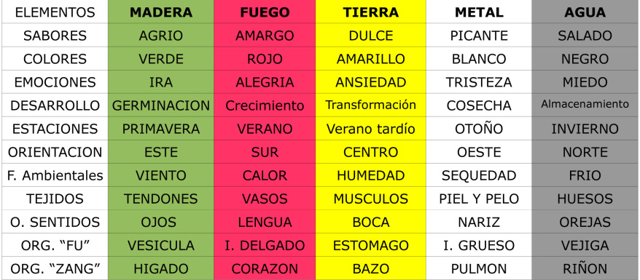

**INICIO SESIÓN SHIATSU ZEN**

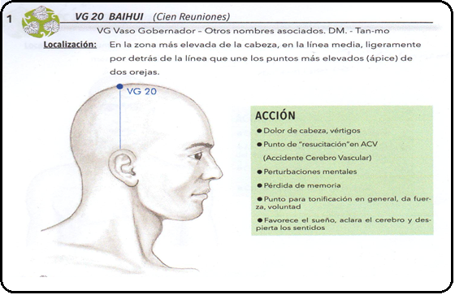

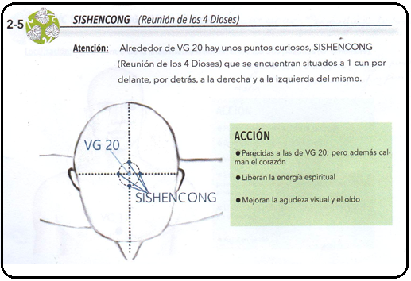

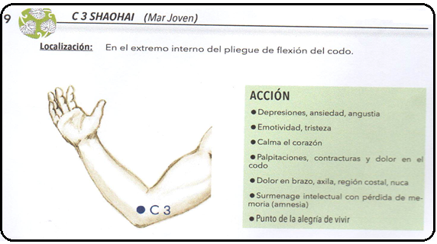

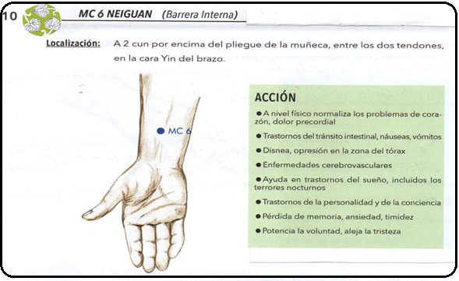

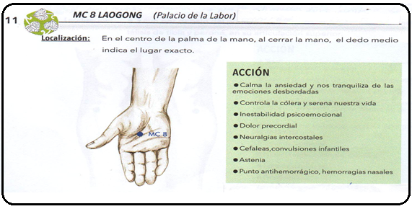

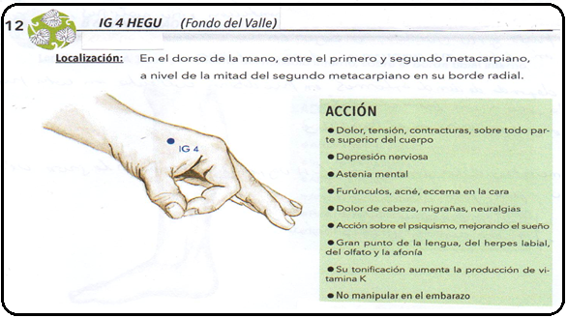

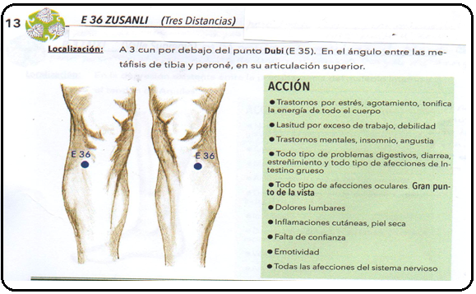

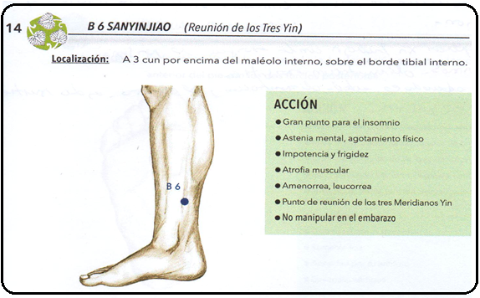

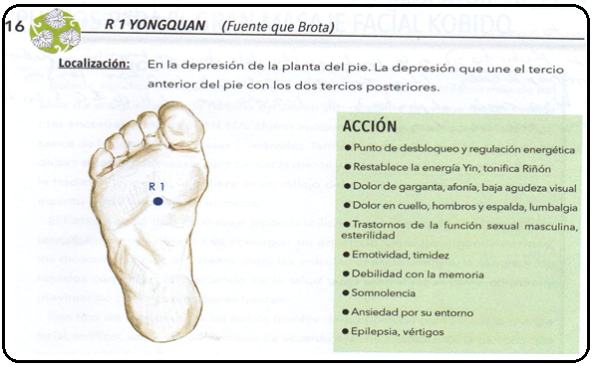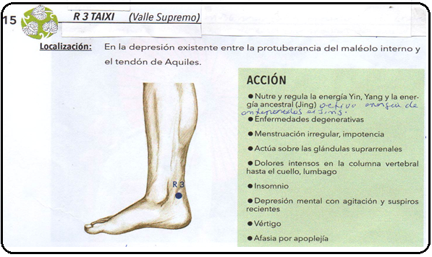

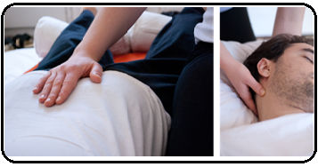

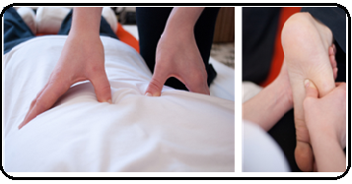

**MASAJE KOBIDO**

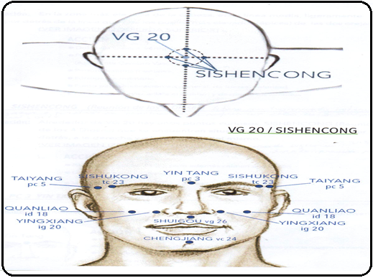

**GLOSARIO.**

**Qi Gong:** Técnica que combina respiración, posturas corporales y poder mental.

**Thai Chi:** Gimnasia China de movimientos coordinados lentos y precisos.

**Ki:** Energía

**Masaje ANMA:** Técnica de masaje muy antigua de la medicina tradicional china.

**AMPUKU:** Calmar el abdomen o pulso vital.

**Ventosas:** Pieza cóncava elástica que se adhiere a una superficie lisa por presión.

**Moxas:** Terapia de calor con puros de hojas de artemisa.

**Futón:** Colchón de algodón que se tiende en el suelo

**Hara:** Punto de equilibrio de nuestra vida física, mental, espiritual y emocional.

**Kobido:** Masaje facial

**Cun:** Unidad de medida del cuerpo humano.

**Jing:** Esencia vital

**Metástasis:** Tumores que se generan en partes del cuerpo.